Воспитатель: Гришина О.В.

Муниципальное казённое дошкольное образовательное учреждение.
«Банновский детский сад»
ПЕДАГОГИЧЕСКИЙ ПРОЕКТ
«В гостях у сказки»
Младшая группа

Проект во 2-ой младшей группе "В гостях у сказки"

Актуальность проекта
В настоящее время Россия переживает один из непростых исторических периодов. И самая большая опасность, подстерегающая наше общество сегодня, не в перестройке экономики и смене политической системы, а в разрушении личности. Материальные ценности зачастую доминируют над духовными, поэтому у детей искажаются представления о доброте, милосердии, великодушии, толерантности, гражданственности, патриотизме.
В век технического прогресса, когда чтение литературных произведений, в том числе и сказок, заменили игры на компьютерах, планшетах и телефонах, просмотр мультфильмов с такими персонажами, как «смурфики», «фиксики», «смешарики», «лунтики», «супергерои», происходит понижение освоения детьми духовного богатства народа, его культурно-исторического опыта.
Актуальность темы - приобщение детей к традиционному русскому фольклору. Через устное народное творчество ребенок не только овладевает родным языком, но и, осваивая его красоту, лаконичность приобщается к культуре своего народа, получает впечатления о ней. В устном народном творчестве, как нигде больше сохранились особенные черты русского характера, присущие ему нравственные ценности, представления о добре, красоте, храбрости, трудолюбии, верности. Все это мы можем увидеть в русских народных сказках. Именно сказки являются материалом для обучения детей младшего дошкольного возраста развитию речи.
Данный проект поможет развить у детей устную речь, его фантазию и воображение, повлияет на духовное развитие, научит определенным нравственным нормам.
Цель: развитие интереса детей к сказкам, создание условий для активного использования сказок в деятельности детей.
Задачи:
1. познакомить и закрепить знания детей о сказках;
2. привлечь детей к совместной театрализованной деятельности;
3. развивать речь, воображение, мышление;
4. Развивать способность отличать хорошее от плохого в сказке и в жизни.
5. Воспитывать доброжелательное отношение детей в играх, продуктивной совместной деятельности между сверстниками и взрослыми.
6. Развивать социально - коммуникативные навыки детей: общительность, стремление делиться впечатлениями от услышанного, увиденного.
7. Развивать потребность радовать близких результатами своего труда
8. Воспитывать эмоциональную отзывчивость, сопереживание.
9. повысить педагогическую компетентность родителей в воспитании детей младшего дошкольного возраста через устное народное творчество.
10.Привлечение к сотрудничеству родителей по созданию в групповой
комнате предметно - развивающей среде .по теме проекта.
11. Повышение педагогической компетентности родителей.
12. Изготовление атрибутов к разным видам театра.
Ресурсное обеспечение: настольный театр, пальчиковый театр, теневой театр, костюмы персонажей сказок, раскраски по мотивам сказок, дидактические игры, книги, сюжетные картинки, DVD.
Ожидаемые результаты:
1. Дети познакомятся со сказками.
2. У детей повысится интерес к рассказыванию сказок, рассматриванию иллюстраций.
3. Через имитацию образа героев сказок дети научатся различать добро и зло; характеризовать поступки, поведение; выражать эмоции и понимать чувства других.
4. Повысится доля детей с развитой речью, увеличится словарный запас.
5. Совместная деятельность будет способствовать детско-родительским отношениям.
6. Повысится количество родителей, участвующих в совместных мероприятиях.
7. Появление доброжелательного отношения детей в играх между
сверстниками
8.Совместная творческая деятельность детей и взрослых.
План реализации проекта.
1. Знакомство со сказками.
2. Прослушивание звукозаписей детских сказок.
3. Игры - драматизации по произведениям.
4. Дидактические игры: «Мои любимые сказки», «Сказочный герой» и др.
5. Показ настольного театра по сказкам «Репка», «Колобок», «Курочка Ряба» и др.
6. Изготовление магнитного театра по сказкам «Репка», «Колобок», Курочка Ряба» и др. (приобщение родителей)
7. Рассматривание иллюстраций по сказкам.
8. Раскрашивание раскрасок по сказкам.
9. Рисование сказочных персонажей: колобок, яйцо, репка, следы зверей.
10. Консультация для родителей «Роль сказки в воспитании детей»
11. Развлечение «Путешествие в мир сказок»
12. ООД по теме «В гости к сказке».
Сроки реализации проекта.
1 этап (подготовительный) - 03.10.19-13.10.19
2 этап (основной) - 13.10.19-01.11.19
3 этап (заключительный) - 02.11.19-15.12.19
Исполнители проекта:
1. Педагоги второй младшей группы.
2. Дети второй младшей группы.
3. Родители.
План реализации проекта:
1 этап - подготовительный 03.10.19-13.10.19
-опрос детей «По страницам сказок»;
-анкетирование родителей «Роль сказки в воспитании детей»;
-определение темы, целей, задач, содержания проекта;
-прогнозирование результатов;
-обсуждение проекта с участниками, выяснение возможностей, средств, необходимых для реализации проекта, определение содержания деятельности всех участников проекта.
Подбор детской художественной литературы для чтения детям.
- Изготовление материала и оборудования для обыгрывания сказок.
- Оформление группы по сюжету сказки "Заюшкина избушка" (силами родителей).
2 этап - основной 13.10.19-01.11.19
Содержание деятельности педагога:
-беседы «Какие сказки я знаю»;
-знакомство со сказками «Колобок», «Репка», «Теремок»;
-рассматривание иллюстраций к сказкам;
-организация и проведение занятий по лепке данной теме;
-организация и проведение занятий по рисованию по данной теме;
-инсценировка сказок «Колобок», «Репка», «Теремок», «Курочка Ряба».
-консультация для родителей «Роль сказки в воспитании детей»;
- конкурс рисунков «Мой любимый сказочный герой».
- организация и проведения занятий аппликация «Колобок катится по дорожке»
- конкурс рисунков.

Чтение художественной литературы.
Русская народная сказка "Три медведя", "Колобок", "Репка", "Волк и
козлята" обр. А.Н.Толстого; "Гуси - лебеди", "Снегурочка и лиса" обр.
М.Булатова. "Теремок" обр. Е.Чарушина, "Рукавичка", "Петушок и бобовое
зёрнышко" обр. О.Капицы, "Почему у месяца нет платья" обр.
Е.Покрамович, "Война грибов с ягодами" обр. В.Даля, "У солнышка в
гостях", "Два жадных медвежонка", Д.Мамин - Сибиряк сказка "Пряничный
домик" и др..
Рассматривание иллюстраций к сказкам, прослушивание
звукозаписей, просмотр мультфильмов.
Показ настольного театра: "Колобок", "Теремок", "Волк и семеро козлят",
"Заюшкина избушка"..
Театр на фланелеграфе: "Курочка Ряба", "Заюшкина избушка", "Козлятки
и волк", "Маша и медведь", "Гуси - лебеди", "Репка", "Снегурочка и лиса",
"Кто сказал мяу?", "Три медведя".
Театрализованное представление силами старших детей:
"Репка", "Теремок", "Заюшкина избушка", "Колобок", "Маша и медведь".
Продуктивная деятельность.
Рисование.
«Колобок катится по дорожке»
Лепка.
Лепке «Яичко не простое, а золотое»
Аппликация.
"Колобок катится по дорожке", "Украсим рукавичку", "Домик для медведя".
Конструирование.
"Широкая и узкая дорожка для колобка", "Комната для трёх медведей",
"Лесенка для петушка".
3 этап – заключительный 02.11.19-15.12.19
-развлечение по теме «Путешествие в мир сказок»;
-ООД по теме «В гости к сказке»;
-выставка рисунков «Мой любимый сказочный герой»;
-повторный опрос детей и анкетирование родителей;
-инсценировка сказки «Курочка ряба» для просмотра детьми первой младшей группы;
- Совместное мероприятие для родителей и детей (лепка из солёного теста
персонажей по сказке "Колобок").
Продукты проекта:
1. Фотогазета "Дорога к сказке".
2. Альбом "Мир сказки глазами детей".
3. Конспекты ООД.
4. Выставка книг оформленных родителями группы совместно с детьми по
теме проекта.
Отчет о проведении проекта.
I этап нашего проекта был подготовительный, где мы проводили опрос, анкетирование родителей на тему «Роль сказки в воспитании ребенка», потом согласно анализу этих анкет были даны рекомендации родителям и проведена консультация на тему «Читайте детям чаще». На этом этапе проекта мы определялись с целями, задачами, прогнозировали результаты нашего проекта.
II этап – основной, самый плодотворный и содержательный. Здесь роль отводилась практической работе. Уже согласно поставленным целям и задачам, мы знакомили детей со сказками «Репка», «Теремок», «Колобок», «Курочка Ряба» и.т.д. Прослушивали звукозаписи детских сказок. Играли в дидактические игры по мотивам русских народных сказок, разгадывали загадки, собирали пазлы. Совместно с родителями организовали творческий конкурс рисунков на тему «Мой любимый сказочный герой». Самой эффективной в нашей работе была театрализованная деятельность. Совместно с музыкальным руководителем мы ставили инсценировки сказок. Ведь, только через имитацию образов героев дети научились различать добро и зло, характеризовать поступки героев, поведение, выражать эмоции и понимать чувства других. Увеличился словарный запас детей.
III этап – заключительный. Мы подводили итоги, достигли ли мы поставленных целей, насколько проект дал результаты, необходимо ли в будущем проводить аналогичные проекты. И пришли к выводу, что проектная деятельность очень эффективна в своей работе. Здесь участвуют не только воспитанники, но и родители, что способствует их сближению. Повысилась доля детей с развитой речью. У детей повысился интерес к рассказыванию сказок, они стали более эмоциональными.
Фотоотчет работы по проекту:
Дидактическая игра "Найди знакомого героя сказки"
Вывод:
Реализация данного проекта позволила преодолеть традиционный подход
к режиму жизни дошкольного образовательного учреждения.
К концу учебного года заметно улучшились взаимоотношения детей в
группе, дети отличают хорошее от плохого.
Совместные мероприятия способствовали сближению родителей, детей и
педагогов.
Созданию микроклимата, в основе которого лежит уважение к личности
маленького человека, забота о нём, доверительные отношения между
взрослыми и детьми.
Используемая литература:
1. О.С.Ушакова, Е.М.Струнина "Развитие речи детей 3-4 лет"
Москва Издательский центр "Вентана - Граф"2009.
2. С.Д.Томилова "Полная хрестоматия для дошкольников"
Екатеринбург Издательство "У - Фактория" 2005
3. М.Д. Маханёва "Театрализованные занятия в детском саду".
Творческий центр Сфера - Москва 2001.
4. Г.П.Иванова "Театр настроений"
ООО "Издательство Скрипторий 2003".
5. Веракса Н.Е.; Комарова Т.С.; Васильева М.А.
Примерная общеобразовательная программа дошкольного образования
(пилотный вариант) "От рождения до школы" - М.: Мозаика - Синтез, 2014.
6. Л.П.Гладких; И.П.Макеева, М.Д.Чуракова, Л.А.Хорева
"Воспитание сказкой" Методическое пособие для воспитателей
дошкольных образовательных учреждений. - М., 2002.
ПРОЕКТ «В МИРЕ СКАЗОК»

Приложение 1
- Конспект ООД беседа по теме: «Нам без сказки не прожить, сказка учит нас дружить»
Цель: Помочь детям через сказку играть дружно, помогать друг другу в трудной ситуации.
Задачи:
1. Развивать умения детей внимательно слушать сказку.
2. Систематизировать умения детей отвечать на вопросы после просмотра сказок.
3. Развивать речь детей, помочь им использовать прилагательные в речи при описании героя сказки.
4. Воспитывать дружеские отношения друг с другом.
Ход занятия.
Воспитатель: Ребята, к нам пришли в гости животные, они вам знакомы, назовите их ( дети называют волка, зайца, лису, мышь, лягушку и медведя). А какая в сказках лиса?
Дети: Хитрая, рыжая, зайчик её боится.
Воспитатель: Правильно, ребята. А волк какой?
Дети: Серый, злой.
Воспитатель: А мышка боится волка?
Дети: Да, боится, потому что она добрая, маленькая, а волк большой.
Воспитатель: А медведь какой в сказках?
Дети: Он очень большой, сильный и косолапый.
Воспитатель: Вот какие разные животные : большие, маленькие, добрые, злые. Но они пришли к нам вместе, значит они умеют дружить. Давайте посмотрим об этом сказку. Садитесь удобно и внимательно смотрите сказку. ( Показ кукольного театра, сказка «Теремок»).
Молодцы, ребята, вы очень внимательно смотрели сказку. А зайка из сказки хочет с вами поиграть, подходите ко мне и повторяйте движения за зайкой.
Игра: «Зайка серенький сидит».
Зайка серенький сидит
И ушами шевелит. (делает ручками ушки на голове и ими шевелит)
Вот так, вот так
И ушами шевелит. (2 строки 2 раза)
Зайке холодно сидеть
Надо лапочки погреть. (хлопает в ладоши
Вот так, вот так
Надо лапочки погреть..(2 строки 2 раза)
Зайке холодно стоять
Надо зайке поскакать. (прыгает)
Вот так, вот так
Надо зайке поскакать. (2 раза)
Кто то зайку испугал.
Зайка прыг и убежал.
Воспитатель: А кто из животных самый первый нашёл теремок?
Дети: Мышка.
Воспитатель: А как животные помогали друг другу?
Дети: Они вместе кушать варили, пол подметали.
Воспитатель: А кто сломал теремок?
Дети: Медведь, потому что он самый большой.
Воспитатель: А что потом сделали животные?
Дети: Они построили новый теремок и все вместе дружно стали в нём жить.
Воспитатель: Вот видите, как дружно можно жить, помогать друг другу и не ссориться. Давайте встанем в круг и возьмёмся за руки.
Чтобы солнце улыбалось,
Нас с тобой согреть старалось,
Нужно просто стать добрей
И мириться нам скорей.
Обнимите друг друга и всегда играйте дружно.

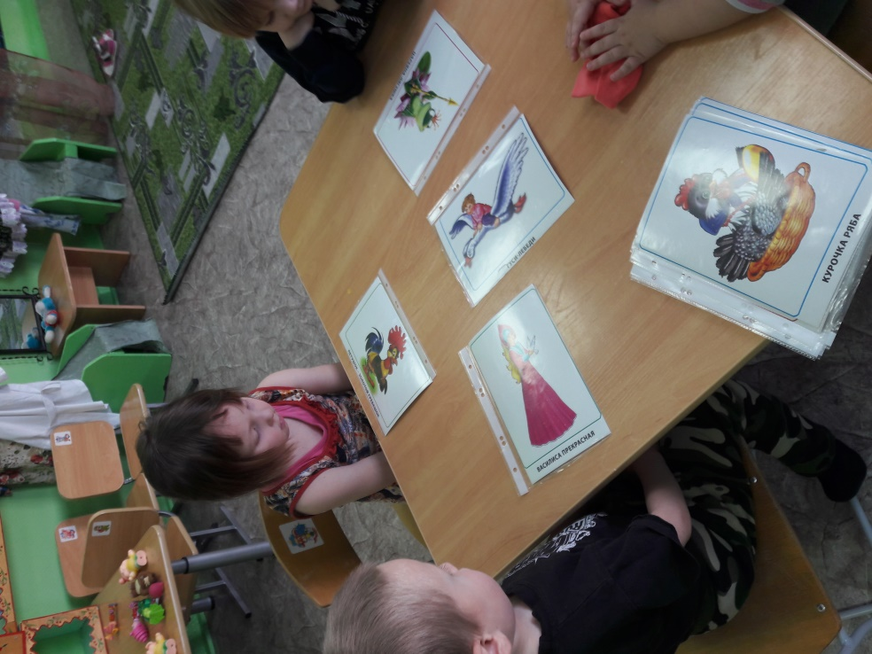

- Конспект занятия по знакомство со сказками
в «Сказка в гости к нам пришла»
(По мотивам сказок: «Теремок», «Курочка Ряба», «Колобок», «Репка»)
Программные задачи:
Образовательные: Формировать диалогическую речь, учить отвечать на вопросы. Учить узнавать и называть персонажей из знакомых сказок, передавать по показу игровые действия. Активизировать речевые высказывания. Упражнять в правильном употреблении падежных форм существительных (род. пад. сущ.)
Развивающие: Развивать произношение, интонационную выразительность речи, ритмичность движений.
Воспитательные: Воспитывать интерес и любовь к народным сказкам.
Оборудование: запись песенки «Паровоз», персонажи сказок «Колобок», «Теремок», «Репка», «Курочка ряба», корзинка с сюрпризом.

Ход занятия:
Воспитатель: Ребята, вы любите сказки?
Дети: Очень любим.
Воспитатель: Сказки живут в волшебной стране — за лесами, за полями, за высокими горами. Живут и очень волнуются, они думаю, что вы их забыли. А вы считаете, что сможете их узнать.
Дети: Сможем.
Воспитатель: Давайте попробуем! Едем в гости к сказкам. Садимся в веселый поезд.
Набирает поезд ход,
Машинист глядит вперед.
Держимся мы друг за друга
И никто не отстает.
Дети встают в паровозик, держась друг за друга и за паровоз.
Воспитатель вместе с детьми поёт песню «Паровоз», при этом они делают один круг по группе
Поезд останавливается на сказке «Колобок».
Воспитатель: Не лежалось на окошке
Покатился по дорожке….
— Кто покатился по дорожке? (Колобок)
— Кто испек Колобка? (Колобка испекла Бабашка)
— Кого встретил Колобок в лесу? (Зайца, волка, медведя, лису)
— От кого ушёл Колобок? (От зайца, от волка, от медведя, от лисы)
— Кто съел Колобка? (Съела Колобка лиса)
— Давайте вспомним песенку, которую пел Колобок.
Дети вместе с воспитателем поют песенку Колобка
Воспитатель: Хотите поиграть с героями сказки
Речевая игра:
Зайка скок-скок-скок, Дети прыгают, как зайки.
Мишка топ-топ-топ (Топают, изображая мишку).
А лисичка хлоп-хлоп-хлоп (Хлопают в ладоши).
Воспитатель: А, теперь, ребята, сядем в поезд и поедем дальше в другую сказку.
Гудит большой паровоз У-У-У. Маленькие вагончики ему отвечают у-у-у-у.
Дети повторяют за воспитателем.
Воспитатель: Вот мы с вами приехали в сказку. Скажите, ребята, что за сказка?
В этом домике живет
Очень маленький народ:
Мышка, лягушка, зайчонок, лиса,
Серый волчонок — вот чудеса!
Только Мишка им помог
Развалил их …… (Теремок.)
Воспитатель: Правильно, ребятки. А кто в теремочке живёт? (Мышка-норушка, лягушка-квакушка, зайчик-побегайчик, лисичка-сестричка, волчок-серый бочок и большой медведь)
Воспитатель: А, кто же сломал теремок? (Медведь!)
Правильно, ребята, сломал медведь.
Давайте поможет построить героям новый теремок (Поможем!)
Тук да тук молотком (Кулачком стучат по кулачку)
Мы построим новый дом
Дом высокий (Руки вверх вытянуть).
Дом с окном (Руки вместе и развести в стороны).
С острой крышей и трубой. (Руки в виде крыши).
В доме мы живем с тобой (Обнимаемся).
Воспитатель: А, теперь давайте сядем в поезд и поедем в следующую сказку.
Едем с горки на горку, с горки на горку, мчится наш поезд вперед.
Двигаются, выполняя полу присед.
Посмотрите, что это? (Это репка)
Правильно, мы попали в сказку «Репка».
Что же случилось с героями сказки, они поссорились, спорят, кто за кем будет репку тянуть. Надо их правильно расставить.
— Кто посадил репку? (Дед)
— Кого позвал Дед? (Бабку)
— Кого позвала Бабка? (Внучку)
— Кого позвала Внучка? (Жучка)
— Кого позвала Жучка? (Кошку)
— Кого позвала Кошка? (Мышку)
Дети расставляют героев сказки по порядку.
Вот теперь все хорошо.
— Проверим колеса. (Стучат кулачками по коленочкам)
— Садимся в поезд и едем дальше.
Напеваем песенку «чух-чух-чух-чух, ту-ту-ту.» (Повторяют слова за воспитателем).
— Кто же в этом домике живёт? (Курочка, Дед, Баба, мышка)
— Какая это сказка? («Курочка Ряба»)
— Почему же Дед и Баба грустные. (Мышка разбила яичко, которое снесла Курочка).
— Что же делать? (Надо им помочь — собрать яичко)
Проводится игра «Собери яичко».
Собирают разрезную картинку «Золотое яичко»
— Сколько красивых получилось яиц. Дед и Баба очень рады.
— А теперь, ребятки, нам пора возвращаться в детский сад. Давайте сядем в поезд и поедем, припевая песенку «чух-чух-чух».
Дети встают в паровозик, держась друг за друга и за паровоз. «Возвращаются» в группу.
— Ребятки, вам понравилось наше сказочное путешествие. (Понравилось)
— В каких сказках мы побывали? Кого видели? («Теремок», «Курочка Ряба», «Колобок», «Репка»)
— Какое у вас было настроение? (Радостное, веселое).
— Вы молодцы. Очень добрые дети — помогли зверюшкам построить новый теремок, помирили героев сказки «Репка», помогли Деду и Бабе. И у меня для вас есть сюрприз — это волшебные конфеты. Они помогут вам расти добрыми и дружными.

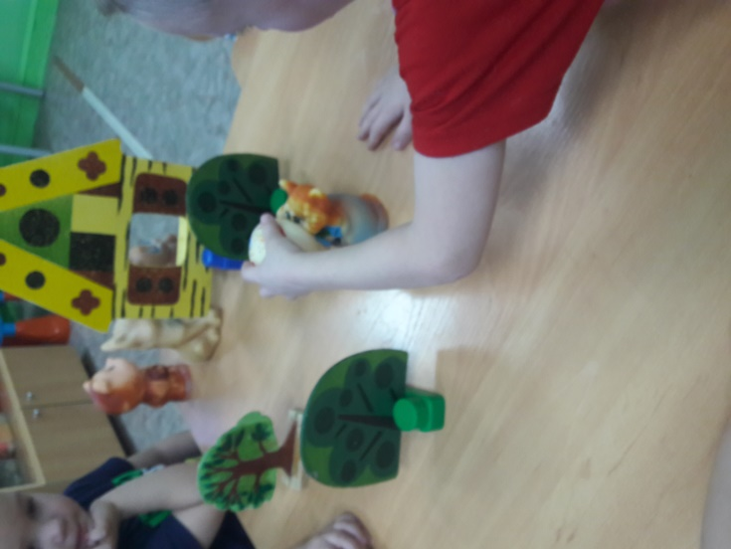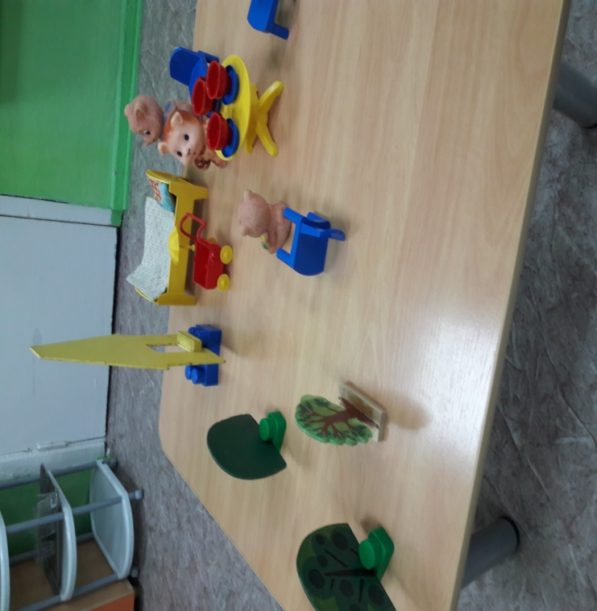

3. Конспект. Рассматривание иллюстраций к сказке
Л.Н.Толстого «Три медведя».
Интеграция образовательных областей: «Коммуникация», «Музыка», «Физическая культура», «Социализация».
Виды детской деятельности: игровая, коммуникативная, восприятие художественной литературы.
Цель: Формировать интерес к сказкам; продолжать приобщать детей к рассматриванию иллюстраций к произведениям детской литературы.
Обучающие задачи: Продолжать учить слушать и понимать задаваемые вопросы взрослого и отвечать на них. Обогащать словарь детей существительными, обозначающими названия посуды, мебели и прилагательными, обозначающими величину. Учить проявлять эмоции.
Развивающие задачи: Развивать навыки менять тембр голоса («Покажи, как рычал Мишутка; как рычал Михаил Иваныч?). Упражнять в употреблении несложных фраз, состоящих из 2–4 слов («Кто сидел на моём стуле?»). Развивать у детей желание играть вместе с воспитателем в подвижные игры с простым содержанием, имитировать движения животных.
Воспитательные задачи: Вызвать у детей интерес к сказке через рассматривание иллюстраций к ней.
Материал: магнитная доска, книги со сказкой «Три медведя», иллюстрации к сказке, игрушка Мишутка, домик трёх медведей, «лес».
Предварительная работа: чтение с драматизацией сказки Л. Н. Толстого «Три медведя», самостоятельное рассматривание иллюстраций в книгах со сказкой.
Индивидуальная работа: Упражнять Родиона в звукоподражании «Р-р-р», упражнять Дашу и Лизу произношении фразы низким голосом.
Словарная работа: Активизация словаря: Мишутка, медвежонок. Обогащение словаря: похлёбка, хлебал, проломился, выскочила.
Ход ООД:
1. Организационный момент:
Воспитатель: Ребята, к нам в гости сегодня пришел Мишутка. Поздороваемся с ним. А пришёл Мишутка к нам не с пустыми руками, он принес нам книжку, давайте посмотрим на неё внимательно. (Воспитатель показывает детям книгу «Три медведя»). Кто скажет, как эта сказка называется? (Воспитатель выслушивает ответы детей). Почему ребята вы так думаете?
Дети: На обложке нарисованы три медведя.
Воспитатель: Вы правильно назвали. Это сказка называется «Три медведя». Эту сказку мы уже читали и рассматривали картинки в разных книгах. Какая книга вам больше понравилась? Настя, покажи, какая книжка тебе понравилась? Лёва, а какая книга понравилась тебе? Давайте теперь Мишке расскажем, про кого эта сказка?
Дети: Про медведей, про девочку.
Воспитатель: Сколько было медведей в этой сказке? Как звали отца медведя? Как звали маму? Кто ещё у них был? (Дети отвечают).
Воспитатель: Ребятки, а Мишутка приглашает нас погулять в лес.
2. Физкультминутка «Дружно по лесу гуляем».
(Вместе с детьми замечаем в лесу домик трёх медведей).
Воспитатель: Ребята, посмотрите, чей это домик? (Домик трёх медведей). Почему вы так думаете? (На домике изображены три медведя.) Ребята, а можно войти в этот домик? (Ответы детей). Правильно, ребята, нельзя входить в чужой дом без разрешения. Давайте мы вместе с Мишуткой отправимся в садик и узнаем, почему же нельзя входить в чужие дома без разрешения и трогать чужие вещи.
3. Д/у «Подумай и ответь».
(Воспитатель по порядку показывает иллюстрации к сказке «Три медведя» и просит детей ответить на вопросы по содержанию сказки.) Ребята, давайте вспомним сказку.
Вопросы к детям:
-Кого вы видите на картине?
-Куда ушла девочка?
-Она нашла дорогу домой?
-Что увидела девочка в лесу? (Увидела домик и вошла.)
-Кто жил в лесном домике?
-Как звали медведей? (медведь – Михайло Иваныч, медведица – Настасья Петровна, медвежонок – Мишутка.)
-Кто из них самый большой? (Папа-Михайло Иванович.)
-Кто из них поменьше? (Мама-Настасья Петровна.)
-Кто самый маленький? (Мишутка.)
- Куда ушли медведи? (медведи ушли гулять.)
-Что увидела девочка на столе? (Три чашки с похлёбкой.)
- Чья похлёбка ей понравилась больше всего? (Мишуткина.)
- Какие стулья стояли возле стола?
-Чей стул был самый большой?
-Чей стул был поменьше?
-А чей стул был самый маленький?
-Что случилось с маленьким стульчиком и почему? (Девочка стала качаться на стуле, стульчик проломился.)
-Сколько комнат было в доме? (Было 2 комнаты: столовая и спальня.)
-Что увидела девочка в спальне? (Рассматриваем иллюстрацию спальни.)
-Сколько в спальне было кроватей?
-Чья кроватка больше всего понравилась девочке? В чьей кроватке уснула девочка?
-Когда медведи пришли домой что они увидели?
-Как заревел большой медведь? (Дети имитируя движения медведей: Кто хлебал из моей чашки?). Родион, покажи как заревел Михайло Иваныч, громко и страшно: Р-р-р.
-Как зарычала Настасья Петровна, увидев, что её стул сдвинули? Лиза, порычи как медведица.
-Что случилось со стульчиком Мишутки? Как пропищал Мишутка? (Кто сидел на моём стуле и сломал его?)
-Где медведи нашли девочку? (В спальне, в Мишуткиной кровати.)
-Каким голосом зарычал Михайло Иваныч? Настасья Петровна? Как завизжал Мишутка, когда увидела девочку? (Завизжал так, будто его режут: вот она! Держи её, держи! Вот она! Ай-я-яй! Держи!) Давайте вместе покричим как Мишутка (хоровое и индивидуальное повторение).
-Как Маша смогла убежать от медведей? (Бросилась к окну, выскочила в окно).
4. Подведение итогов занятия.
Ребята, вам понравилась встреча с Мишуткой? Где мы с ним сегодня побывали? (В волшебном лесу.) А что мы ещё делали? (Рассматривали картинки.) Картинки к какой сказке мы рассматривали? Да, ребятки, мы вспоминали сказку «Три медведя». Какие слова Мишутки вы запомнили? Спасибо тебе Мишутка за книжки и картинки. Скажем все: «Спасибо». Маленький Мишутка немного расстроился из-за того, что девочка съела его похлебку, сломала его стул. И чтобы он успокоился, давайте поиграем с Мишуткой в игру «У медведя во бору».
5. Подвижная игра «У медведя во бору».
Воспитатель: Давайте ребятки, попрощаемся с Мишуткой. («До свидания!») Он останется в своём домике, а мы возвращаемся в садик.

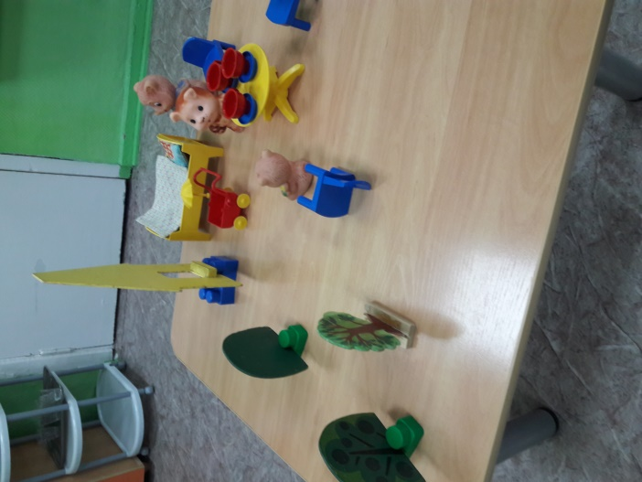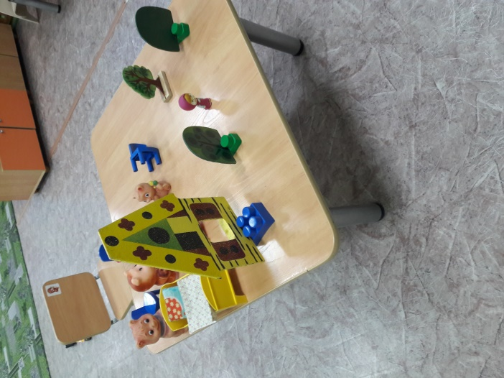

4. Конспект ООД по лепке
«Яичко не простое, а золотое»

Образовательные задачи: Продолжать учить скатывать шарики, затем из шарика овал, формировать интерес к работе с пластилином; развивать мелкую моторику.
Предварительная работа: чтение русских народных сказок.
Оборудование: стеки, пластилин, лоточки под пластилин, дощечки или клеенки, картинка курочки рябы и яичка.
Содержание занятия:
I Организационный момент: Организовать детей на занятие, проверить готовности к занятию. Беседа с детьми о прочитанных сказках. Какие сказки мы с вами читали?
II Основная часть:
викторина сказок:
Телеграмма
Ребята, я сегодня шла в сад и встретила почтальона. Он передал нам телеграммы, потому что сам не может догадаться от кого они пришли. Помогите ему.
• “Спасите, нас съел серый волк” (козлята)
• “Все закончилось благополучно, только мой хвост остался в проруби” (волк)
• “Помогите, наш дом сломан, но сами целы” (звери)
• “Дорогие бабушка и дедушка, не волнуйтесь. Я придумала, как обмануть медведя. Скоро буду дома” (Маша)
• “Помогите, мой брат превратился в козленочка” (Алёнушка)
• “Безобразие, кто-то съел мою кашу и сломал мой стул” (медвежонок)
• “ Папа, моя стрела в болоте. Женюсь на лягушке” (Иван-царевич)
• “ Очень расстроена. Нечаянно разбила яичко” (мышка)
Встаньте ребята и покажите:
Физминутка:
Мышка быстренько бежала (бег на месте)
Мышка хвостиком виляла (имитация движения)
Ой, яичко уронила (наклониться, поднять яичко)
Посмотрите-ка, разбила (показать яичко на вытянутых руках)
• А какое было яичко? Непростое, а золотое.
• Какое это золотое? По цвету? (желтое)
• По форме, что оно нам напоминает? (овал)
Давайте, ребята, поможем мышке восстановить яичко, чтобы деда и баба не плакали.
Показ воспитателя приема лепки.
Правила пользования пластилином.
Пальчиковая игра:
вышла курочка гулять
Свежей травки пощипать
А за ней ребятки,
желтые цыплятки,
Ко-ко-ко –
не ходите далеко,
лапками гребите,
зернышко ищите.
Самостоятельная лепка детей. Выставка детских работ.

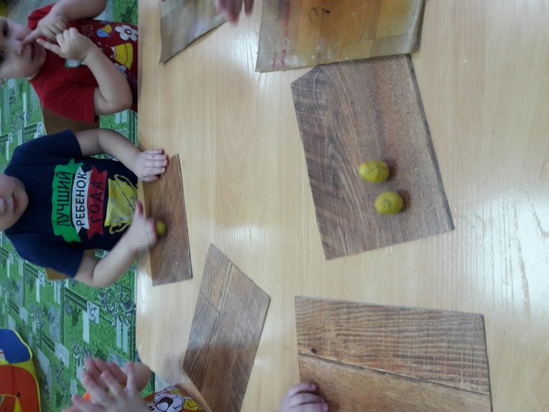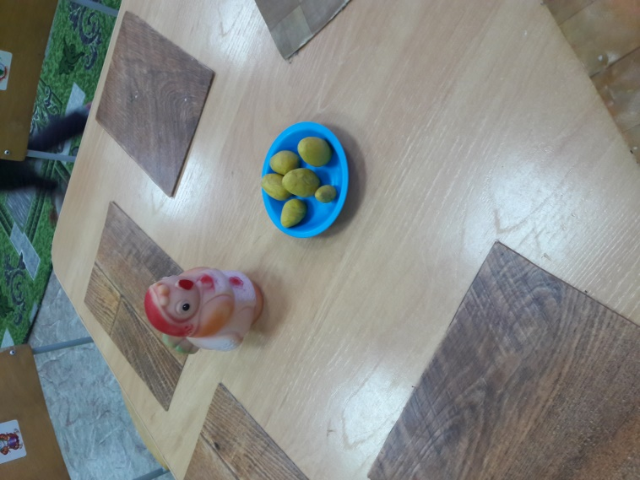

5. Конспект ООД по рисованию
на тему: «Колобок катится по дорожке»
Цель:
- учить детей рисовать предмет круглой формы, и закрашивать его.
- учить детей знанию основных цветов (красный, желтый, черный)
Задачи:
- воспитательные: развивать у детей интерес к рисованию; воспитывать самостоятельность, усидчивость, аккуратность.
- технические: учить детей правильно держать кисть и пользоваться ею; учить детей рисовать, кончиком кисти и всем ворсом; учить детей рисовать краской гуашь; учить детей пользоваться банкой с водой (промывать кисть)
- развивающие: развивать умение изображать круглую форму; развивать внимание, память, мышление.
Материалы и оборудование:
Демонстрационный: Игрушка колобок и образец воспитателя
Раздаточный: 0,5мальбомного листа, краска гуашь (красный, желтый, черный), кисть, банка с водой, салфетка для промывания кисти.
Условия проведения: занятие проводится в групповой комнате.
Методы и приёмы: словесный, игровой, наглядный, использование художественной литературы, показ.
Предварительная работа: рассматривание игрушки (колобка), пальчиковый театр (колобок), чтение сказки (колобок).
Ход занятия
1 часть: длительность 2 минуты
Воспитатель. Вижу, заблестели глазки!
Много сказок знаете?
Сядьте, деточки, рядком,
Да послушайте ладком.
Отгадайте, кто сейчас
Здесь появится у нас?
Формой он похож на мяч.
Был когда-то он горяч.
Спрыгнул со стола на пол,
И от бабушки ушел.
У него румяный бок…
Вы, узнали?
Дети. Колобок.
Воспитатель. Молодцы! А вот и он!
Показ иллюстрации колобка.
Воспитатель: Ребята, посмотрите к нам в гости пришёл колобок. Скажите мне, какого он цвета?
Дети: Желтого.
Воспитатель: Правильно, а какой формы колобок?
Дети: Круглый.
Воспитатель. На что похож колобок?
Дети. На апельсин, на яблоко, на солнышко, на воздушный шарик.
Воспитатель. Что делает колобок?
Дети. Катится по дорожке
Воспитатель. Ребята, сегодня мы с вами будем рисовать колобка. Который катится по дорожке.
Воспитатель. Сейчас отдохнем.
Физминутка
Руки в стороны, в кулачок,
Разожми и на бочок.
Руки вверх, в кулачок,
Разожми и на бочок.
Руки вперёд, в кулачок,
Разожми и на бочок.
Руки вниз, в кулачок,
Разожми и на бочок.
Дети сидят на стульях.

Сюрпризный момент. В группу вносится колобок.
Ребятки посмотрите кто к нам в гости пришел, румяненький колобок.
2 часть: длительность 10 минут
В: Дети давайте внимательно рассмотрим нашего колобка.
Колобок ребята какой формы ?
Д: Колобок круглый.
В: А какого цвета наш колобок?
Д: Желтого цвета
В: А ещё что есть у нашего колобка?
Глазки они круглые.
А какого цвета наши глазки?
Д: черные
Ребятки а вы хотите нарисовать колобка? Давайте нарисуем нашему большому колобку много друзей.
Воспитатель. Давайте подготовим пальчики (выполняют стоя)
Пальчиковая гимнастика.
Кулачок, как Колобок, Мы сожмем его разок,
Ну, а пальчики – зверушки, веселятся на опушке.
Этот пальчик будет зайчик, он по лесу побегайчик,
Этот пальчик серый волк – серый волк зубами щелк,
Этот пальчик – бурый мишка, косолапый шалунишка,
Этот - рыжая лиса, всему лесу она краса.
Звери дружно все живут, звонко песенки поют!

А теперь ребятки давайте нарисуем колобка.
Только сначала посмотрите как я буду его рисовать. Берем кисточку в правую руку, тремя пальчиками возле железочки. Опускаем кисточку волосиками в баночку с водой, затем промакиваем об тряпочку, потом опускаем кисточку в желтую краску аккуратно, чтоб не испачкать железочку. Кончиком кисточки поставим точку и от нее начинаем рисовать большой кружочек. Оно у нас большое круглое. Теперь закрашиваем нашего колобка желтой краской, поглаживая нашего колобка и стараемся за контур не заходить. Давайте ребятки помоем нашу кисточку от краски. Опускаем ее в баночку с водой и по донышку моем волосики кисточки. Теперь кисточку сушим об тряпочку.
В: А что ещё осталось нарисовать у нашего колобка?
Д: глазки и ротик.
В: молодцы ребятки правильно
Переворачиваем нашу кисточку и палочкой окунаем в черную краску, ставим две точки, опять моем кисточку, и окунаем в красную краску и перевернутой кисточкой рисуем ротик.
Индивидуальная работа с детьми.
Я со своим листочком подхожу к каждому ребенку и показываю на своем месте еще раз. Если ребенок все равно затрудняется то можно использовать метод пассивного показа т.е. взять руку ребенка в свою руку, но надо стараться добиваться, чтобы ребенок рисовал самостоятельно.
3 часть: длительность 3 мин.
В: Какие вы все сегодня были молодцы! Давайте посмотрим на наши рисунки и найдем у кого самый круглый колобок. Чей самый веселый колобок. А какого цвета наш колобок?
Д:Желтого.
Вот теперь ребята у нашего колобка очень много друзей.

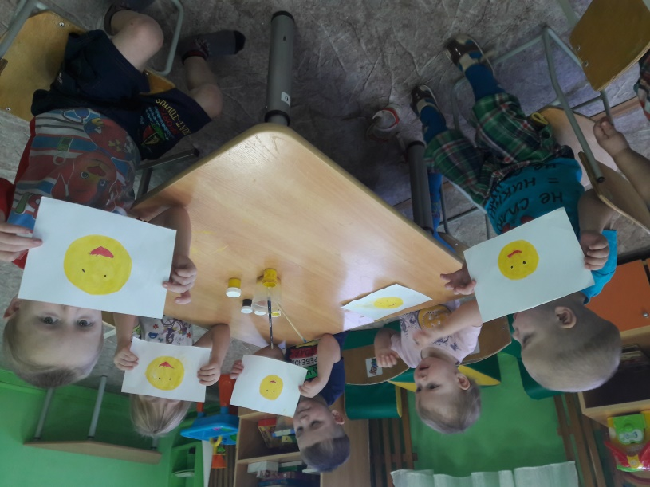

6. Конспект инсценировка по
театральной деятельности группе
«Игра-драматизация сказки «Репка».
Интеграция образовательных областей: «Познание», «Коммуникация», «Социализация», «Чтение художественной литературы», «Музыка», «Здоровье», «Физическая культура».
Виды детской деятельности: игровая, познавательная, коммуникативная, двигательная, музыкально-художественная.
Цель: развивать интерес детей к театрализованной игре, развитие их творческих способностей.
Задачи:
- Учить инсценировать сказку;
- Развитие индивидуальных способностей детей (театральных, речевых, невербального общения), через драматизацию сказки «Репка».
- Развитие разговорной речи детей;
- Учить понимать эмоциональное состояние героев сказки.
Атрибуты: Маски-шапочки героев: репка, дедка, бабка, внучка, Жучка, мурка и мышка.
Музыкальная фонограмма детских песен по теме сказки.
Ход досуга.
Воспитатель с детьми встают в круг.
Воспитатель (вместе с детьми):
«Встаньте дети, встаньте в круг,
Ты мой друг и я твой друг,
Крепко за руки возьмемся,
И друг другу улыбнемся».
В. Дети, вы хотите отправиться в сказочное путешествие? (ответ детей)
Есть у меня волшебный поезд, на нем мы и отправимся в наше путешествие на сказочную поляну. А для этого повторяем вместе со мной такие волшебные слова.
Поезд наш по лесу мчится,
Что же с нами приключится?
(звучит фонограмма песни в исполнении группы «Непоседы» «Паровоз-букашка», дети строятся в поезд и под музыку едут на поляну, садятся на стульчики)
Закрывайте быстро глазки
Чтобы очутиться в сказке.
(включается фонограмма «В гостях у сказки» и дети попадают в сказку.)
В. В сказку с вами мы попали, а в какую отгадайте.
Круглый бок, желтый бок
Сидит в грядке колобок.
Врос он в землю крепко.
Что же это? (репка).
(ответы детей)
В. Молодцы, правильно отгадали загадку.
В.Посадил Дед репку, выросла репка большая-пребольшая. Стал Дед репку тянуть из земли.
Дети: Тянет – потянет, вытянуть не может.
В: Вот так репку вырастил дед, и справиться с ней не может! Но у него много помощников. Кого позовем?
(стал он Бабку звать).
В. Как дед бабку звал?
Дед: Бабка, помоги!
В: Ребята, помогите деду! Позовите бабку.
Дети: Бабка, помоги!
(Дети зовут бабку)
Прибежала бабка.
Воспитатель вместе с детьми говорит: «Бабка за Дедку, Дедка за Репку, тянут, потянут вытянуть не могут. (выражает удивление от того, как крепко репка сидит в земле).
В. И позвала Бабка кого? (Внучку)
Бабка: Внучка, помоги!
В: Ребята, помогите бабке!
Дети зовут внучку: Внучка, помоги!
Прибежала внучка.
В. Внучка за Бабку, Бабка за Дедку, Дедка за Репку,
Дети вместе с воспитателем: Тянут, потянут, вытянуть не могут. (удивлены).
В.Стала внучка собачку Жучку звать на помощь.
Внучка: Жучка, помоги !
Помогите внучке! (дети зовут)
Дети: Жучка, помоги !
Жучка: Гав-гав-гав!
Дети вместе с воспитателем: Тянут, потянут, вытянуть не могут.(удивлены).
В: Стала Жучка звать кого?
Д: Кошку.
Жучка: Мурка, помоги!
В. Не идет Кошка, лежит, нежится, не слушает Жучку.
В: Давайте все вместе позовем Кошку! (дети зовут)
Д: Мурка, помоги!
В: Чтобы вытянуть репку необходимо сделать зарядку!
Физкультминутка.
Вот мы репку посадили (наклониться)
И водой ее полили. ( имитация движения)
А теперь ее потянем, (имитация движения)
И из репки кашу сварим, (имитация движения)
И будем мы от репки, здоровые и крепкие, (показать силу)
В.Спасибо, ребята. Пойду, помогу репку тянуть.
В. Дедка за репку, бабка за дедку, внучка за бабку, жучка за внучку, кошка за жучку. Тянут, потянут, вытянуть не могут. (терпение у зрителей заканчивается, на их лицах отчаяние от неудач).
В. Кого же позвать? Ребята, отгадайте, про кого я прочту сейчас загадку : «Маленький рост, длинный хвост, серая шубка, острые зубки (Мышка)».
В. Да, стала Кошка Мышку звать. Мышка попискивает от страха, но все же спешит на помощь. (Подбадривает мышку, успокаивает ее).
Все: Мышка за кошку, кошка за жучку, жучка за внучку, внучка за бабку, бабка за дедку, дедка за репку – тянут потянут и…Вытянули репку!!! (хлопают, радуются)
В: Ребята, а ведь репка очень вкусный и полезный продукт. В ней много витаминов.
Она дает людям силу и здоровье. Давайте поводим хоровод вокруг репки.
(Фонограмма русской народной песни «Каравай»)
Вот и сказки конец! Нам пора возвращаться домой, в детский сад.
(дети садятся в поезд и говорят слова)
Поезд наш по лесу мчится,
Чтоб домой нам возвратиться.(Звучит фонограмма «Паровоз-букашка»)
Итог занятия.
В.(задает детям вопросы)
- в какой мы сказке побывали?
- каких видели героев?
- как мы им помогали?
Вывод.
В. Дети нужно всегда помогать друг другу. И тогда все получится!
Воспитатель вместе с детьми говорит слова:
Крепко за руки возьмемся,
И друг другу улыбнемся,
И друг другу на прощанье
Мы подарим поцелуй!

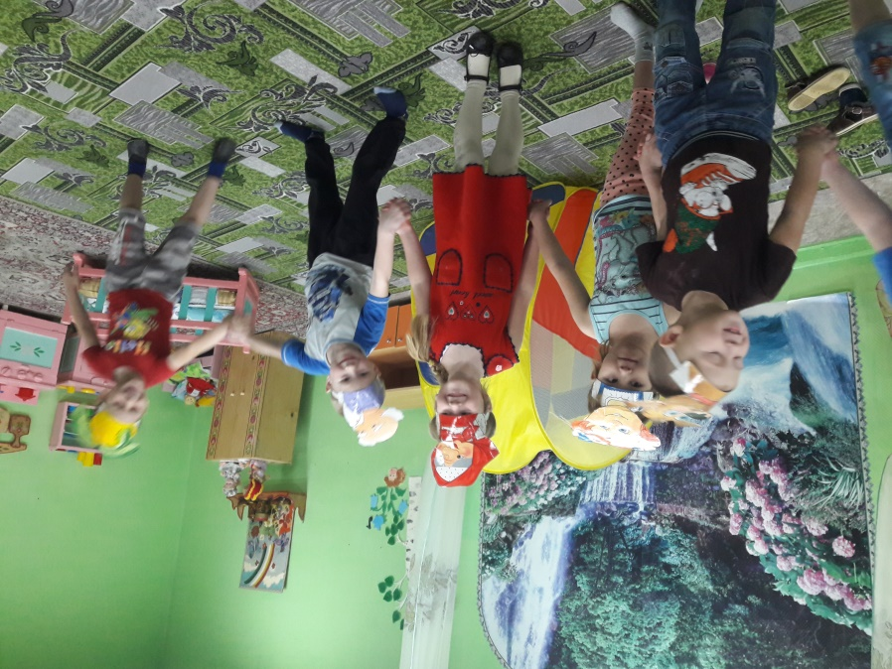
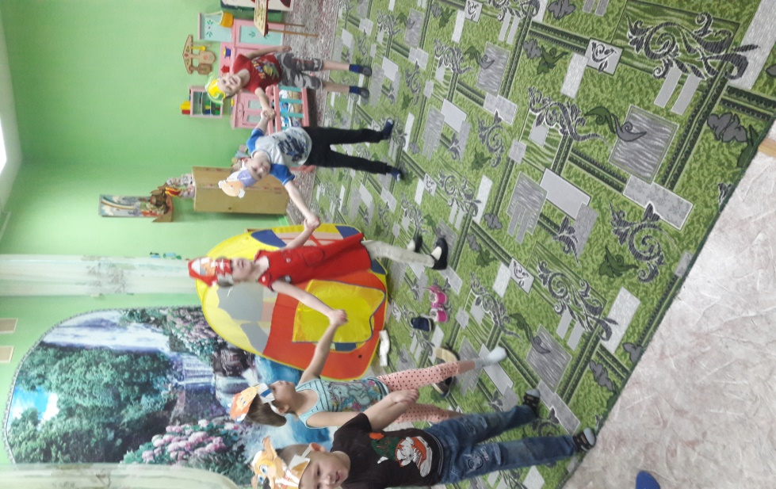

7. Консультация для родителей
«Роль сказки в воспитании детей».

Воспитание в детстве имеет большую важность для становления человека, его характера и личностных качеств, в том числе и описанных выше. Именно детское воспитание в дальнейшем влияет на выбор человека, который он делает в жизни, на его мировоззрение. Как он будет смотреть на окружающий мир – злобно, как завоеватель, или с любовью? Будет ли его интересовать мнение окружающих или только собственные выгоды? Будет ли он милосердным и великодушным или никогда не станет ни кому помогать? Отзовется ли его душа на беды общества или замкнется в себе? Именно поэтому крайне важно, чтобы ребенок в детстве усвоил нравственные понятия, общественную мораль и суть человеческих ценностей.
Так каким же образом можно воспитать в ребенке сострадание и милосердие, да еще и так, чтобы оно сохранилось на всю жизнь, чтобы эти качества не разбились о суровую реальность нашего времени? Стоит помнить о том, что важнейшую роль в нравственном воспитании детей играет семья, школа и, конечно же, средства массовой информации, телевидение, газеты и журналы, которые смотрит и читает ребенок. В последние время одним из полноправных средств массовой информации стал и интернет.
Сейчас ребенок, который уже дорос до того, чтобы уметь читать, попадает под перекрестный «огонь» разнообразных СМИ, несущих в своих посылах дух материализма, полных негативных эмоций, жестокости, идеалов преследования собственной выгоды. К сожалению, зачастую то, чему учат ребенка эти СМИ, оказывается полной противоположностью, рассказываемого дома самыми главными учителями – его родителями. Таким образом, у ребенка формируется мировоззрение, в котором большая часть уделяется личным выгодам и их приоритету перед, соблюдением общественной морали и честностью.
Именно поэтому от родителей, требуется уделить больше внимания воспитанию детей в раннем возрасте, пока они еще не научились читать и самостоятельно воспринимать поступающую из СМИ информацию. Уже с двух лет, когда ребенок начинает понимать речь и более или менее связно выражать свои чувства словами, нужно начинать в нем воспитывать духовное начало.
Одним из способов в игровой форме рассказать о человеческих отношениях, сложности выбора, о добре и зле – чтение ребенку русских народных сказок. Детские психологи доказали, что ребенок способен не менее пяти раз слушать одну и ту же сказку и каждый раз открывать для себя в услышанном что-то новое. Слушая сказку, ребенок учится распознавать добро и зло, получает первые представления о мироустройстве, справедливости и несправедливости. Русских народных сказок великое множество, все они учат добру, милосердию, состраданию, честности, тому, что добро всегда в конце побеждает зло. И пусть на самом деле это далеко не всегда так, если все мы будем искренне верить в то, что добро победит зло, именно так оно и получится.
Сказка может развить и подкорректировать самые разнообразные черты характера и аспекты личности и поведения ребенка, именно поэтому чтение подобной литературы детям дошкольного возраста должно носить системный характер.
Сказка существенным образом влияет на становление речи малыша. Отмечено, что дети, родители которых выбирали для чтения детям сказки, быстрее осваивали навыки связной и грамматически правильной речи, их словарный запас был выше средних показателей, а в плане образности и логической связности рассказа речь существенно опережала темпы развития многих сверстников.
Не менее важен и воспитательный аспект сказки. Сказка – это, прежде всего, максимально типизированная история, взятая из жизни, которая в наглядной и ненавязчивой форме демонстрирует различные стратегии поведения. В сказке редко есть пространная, подробно описанная мораль, это прерогатива басни, однако именно эта иносказательная немногословность делает сказку одним из наиболее эффективных инструментов для формирования этических идеалов ребенка.
В основе большинства народных и литературных сказок лежат очень простые и так необходимые современному обществу идеалы гуманизма, добра, взаимовыручки. Кроме того они подпитывают в малыше важную для более уверенного преодоления житейских трудностей веру в превосходство добра над злом, неизбежность его финальной победы.
Чтобы все эти ценные воспитательные моменты сказки не прошли мимо малыша, старайтесь сделать чтение максимально интересным и увлекательным. Не отвлекайтесь в процессе чтения и не стремитесь прочитать с малышом как можно больше историй. В этом вопросе гораздо более важным является качественный, а не количественный показатель. Даже если Вы решили прочитать сразу несколько историй, постарайтесь сделать так, чтобы между концом предыдущей и началом следующей обязательно присутствовал перерыв, в ходе которого Вы могли бы обсудить с ребенком его впечатление от услышанного или прочитанного, вспомнить основные повороты сюжета, оценить поступки различных персонажей.
Сказка может не только воспитывать, но и корректировать поведение, во многих случаях снимать сложные психологические проблемы и стрессы, тревожащие неокрепшую психику ребенка. Для этого можно выбирать подходящие сюжеты уже существующих сказок и разбирать их в ролевых играх или театральных постановках. Отличным коррекционным моментом станет игра «Придумай по-другому», в которой ребенку предлагается создать новый финал любимой сказки. Обратите внимание, какие сюжетные ходы выбирает малыш, стремится ли он сделать финал истории счастливым, с какими персонажами ассоциирует себя и своих близких. Особое внимание следует обратить, если ребенок устойчиво отдает предпочтение несчастливым концовкам, уделяет повышенное внимание отрицательным персонажам.
Ну и конечно же, придумывайте сказки сами или вместе с малышом – подобное творчество станет отличным маркером и зрелости мышления и готовности к системному обучению в школе, а кроме того, доставит огромное удовольствие и сочиняющему и слушающим!

9. Конспект ООД по аппликации
«Колобок катится по дорожке»

Цели: Создание условий для художественного – творческого развития детей, воспитывать интерес к изображению сказочных героев доступными средствами, проявлять творческие способности.
Задачи:
- Образовательная область: «Художественное творчество»
Развивать умение детей создавать выразительный образ колобка по мотивам народных сказок : наклеивать шаблон колобка и дорожки.
- Образовательная деятельность: «Чтение художественной литературы»
Формировать умение слушать потешки, сказки, воспитывать любовь к художественной литературе, способствовать развитию эмоциональной отзывчивости.
- Образовательная область: «Коммуникация»
Вызвать желание рассказывать сказку вместе с воспитателем, способствовать активизации речи.
- Образовательная область: «Познание»
Развивать умение детей различать и называть предметы круглой формы.
- Образовательная деятельность: «Здоровье»
Сохранять и укреплять здоровье детей, развивать мелкую моторику рук, согласованность в работе обеих рук.
- Образовательная деятельность: «Музыка»
Воспитывать любовь к музыке, развивать умение подпевать знакомые песенки.
- Образовательная деятельность: «Социализация»
Развивать умение совершать игровые действия с предметами
Предварительная работа:
- Чтение русской народной сказки «Колобок», беседа по ее содержанию; рассматривание иллюстраций к сказке
- Материалы, инструменты, оборудование:
Листы картона (удлиненные) светло-зеленого цвета для фона; шаблон колобка и дорожки ; фломастеры, клей ПВА,клеевые кисточки, розетки для клея;
Развивающая среда:
- Игрушка – колобок, мячик, шарик.
Логика образовательной деятельности:
1.Чтение потешки:
- Ладушки, ладушки!
- Где были?
- У бабушки!
- Что вы ели?
- Кашку!
- Пили?
- Простоквашку
Простоквашка вкусненька,
Кашка сладенька,
Бабушка добренька!
- Ребята, к нам в гости прикатился герой из сказки. Помогите мне отгадать, как его зовут, из какой он сказки?
(По столу катится колобок – игрушка)
Все мы хорошо знаем эту русскую народную сказку «Колобок».
2.Прослушивание сказки «Колобок» (запись на диске).
3. Рассматривание предметов круглой формы.
- Скажите, какой формы колобок? (круглой).
- Правильно, ребята.
- Что это такое ребятки? (показывает шарик)
- Какой формы шарик?
- Правильно. Давайте посмотрим какие ещё предметы похожи на круг. (дети называют: мячик, солнышко).
4. Чтение стихотворение:
Смотрит солнышко в окошко
Греет нашу комнату,
Мы захлопаем в ладошки
Очень рады солнышку! (Дети хлопают в ладоши).
- Все названые предметы круглой формы (шарик, мячик, солнышко) и наш Колобок тоже круглый.
5. Дети приклеивают шаблон колобка и дорожки на картон, затем фломастерами рисуют глазки и ротик
6. Итог. Ребята, посмотрите какие веселые у нас получились Колобки (круглые, румяные, веселые).
Мы сегодня с вами молодцы!

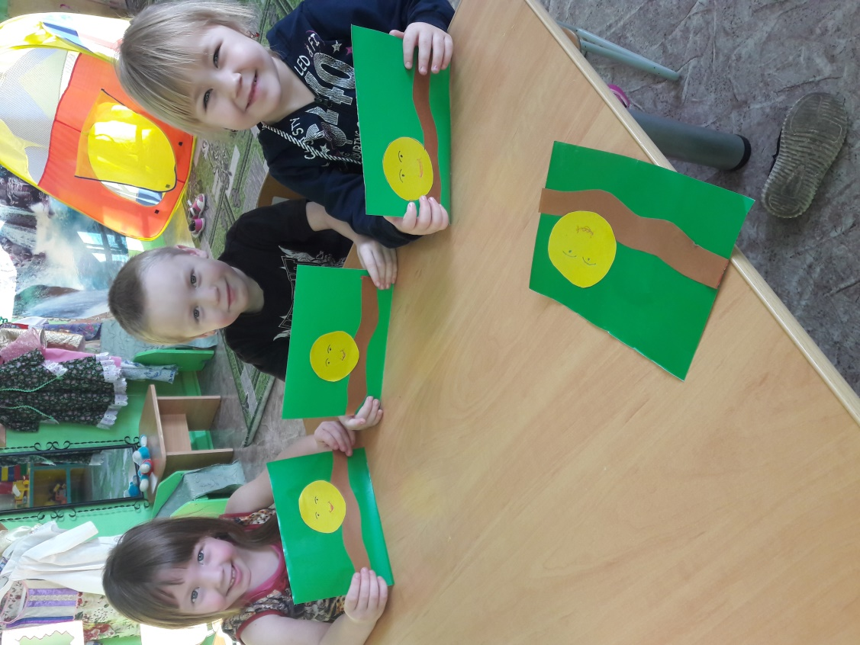

Подвижные игры
«Теремок»
Дети стоят в кругу – это теремок. Несколько детей одевают маски героев сказки:
мышки, лягушки, зайца, волка, лисички и медведя.
Дети поднимают руки, сцепленные друг с другом и говорят слова:
«Вот стоит теремок
Он не низок, не высок.
Как войдет в него зверек,
Так захлопнется замок»
Во время проговаривания слов дети в масках зверей вбегают в круг и выбегают из него. На слова воспитателя «ХЛОП» дети опускают сцепленные руки. Кто попадется, перестаёт быть «зверьком» и встает в теремок с остальными детьми.
Игра проводится, пока не останется самый ловкий.
«Волк и козлята»
Выбирается волк, остальные дети - козлята.
Дети - козлята прыгают по площадке, приговаривая:
«Мы веселые козлята
Озорные все ребята,
Не боимся никого
Кроме волка одного.
(подходят к волку)
Серый волк, не зевай
Нас скорее догоняй»
На последние слова «волк» догоняет «козлят». Кого поймал (осалил), тот приседает.
Игра останавливается, когда поймана большая часть ребят.
Затем выбирается новый « волк»
«Красная Шапочка»
Дети стоят в кругу со сцепленными руками. В центре ребенок, у которого на голове красная шапочка, слегка прикрывающая глаза.
Дети идут вокруг Красной Шапочки и говорят:
«Маленькая девочка
Красненькая Шапочка
К бабушке с корзинкой шла
И ребяток здесь нашла.
Шапочку ты не снимай,
Кто позвал тебя, узнай?»
Ребенок, на которого указывает воспитатель, зовет : -«Красная Шапочка»
Она должна угадать, кто её позвал, назвать имя.
Угаданный ребенок становится Красной Шапочкой.

«Колобок»
Игра пришла в голову спонтанно, во время проведения обычной рядовой музыкальной НОД. Она больше подходит для детей ясельного и младшего возраста. Но мои подготовишки тоже очень любят играть в эту игру.
Покатился колобок (бегут на месте) мимо зайки (изображают зайца: показывают ушки, лапки, хвостик) прыг – прыг – скок. (прыгают на месте, руки на поясе)
Покатился колобок (бегут на месте) мимо мишки (изображают медведя) прыг – прыг – скок. (прыгают на месте, руки на поясе)
Покатился колобок (бегут на месте) мимо волка (изображают волка: пружинистый шаг на месте, хватательные движения руками) прыг – прыг – скок. (прыгают на месте, руки на поясе)
Покатился колобок (бегут на месте) мимо лисоньки (изображают лису) хлоп – хлоп. (хлопают в ладоши).
Лиса догоняет колобков.

